Расчет соединений с натягом
Примечание. Задание выбирается в соответствии с двумя последними числами ИКС
Предпоследнее число ИКС | 0 - 1 |  | 2 - 3 |  | 4 - 5 |  | 6 - 7 |  | 8 - 9
Номер задачи | 1 |  | 2 |  | 3 |  | 4 |  | 5
Последнее число ИКС | 0 | 1 | 2 | 3 | 4 | 5 | 6 | 7 | 8 | 9
№ варианта | 10 | 1 | 2 | 3 | 4 | 5 | 6 | 7 | 8 | 9
В конце представлен образец титульного листа, в обозначении выделено курсивом № ИКС.
Порядок решения и составляющие формул расписывать обязательно.
Задача 1.

Рассчитать цилиндрическое соединение с натягом, состоящее из вала, выполненного из стали 45, и шестерни, изготовленной из Стали 40ХН (рис.1). Диаметр вала под шестерней d, ширина шестерни b, диаметр окружности впадин шестерни d_{f} , и передаваемый шестерней момент T приведены в таблице 1. Недостающими данными задаться самостоятельно.
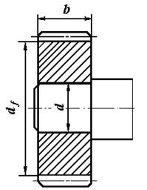
Рис.1. Цилиндрическое соединение вала и шестерни с натягом

Таблица 1. Исходные данные для задачи 1
 | Варианты
 | 1 | 2 | 3 | 4 | 5 | 6 | 7 | 8 | 9 | 10
d, мм | 35 | 40 | 45 | 50 | 45 | 50 | 30 | 35 | 50 | 55
b, мм | 30 | 45 | 40 | 60 | 50 | 40 | 30 | 40 | 50 | 60
d_{f}, мм | 90 | 100 | 105 | 110 | 115 | 120 | 125 | 130 | 135 | 140
T, Нм | 100 | 120 | 140 | 150 | 160 | 170 | 180 | 190 | 200 | 210

Задача 2.
Рассчитать цилиндрическое соединение с натягом, состоящее из зубчатого венца 1 червячного колеса, выполненного из бронзы БрА9Ж3Л и центра колеса 2 , выполненного из чугуна СЧ10. Посадочная поверхность диаметром d длиной l. Диаметр отверстия для вала в центре колеса d₁, диаметр окружности впадин зубчатого венца d_{f} ; а передаваемый червячным колесом момент Т (рис.2, таблица 2).
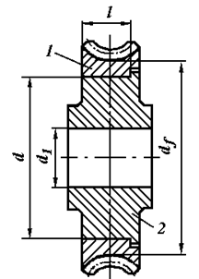
Рис.2. Цилиндрическое соединение с натягом венца червячного колеса с центром

Таблица 2. Исходные данные для задачи 2
 | Варианты
 | 1 | 2 | 3 | 4 | 5 | 6 | 7 | 8 | 9 | 10
d, мм | 150 | 160 | 180 | 180 | 190 | 260 | 200 | 280 | 220 | 170
d₁, мм | 55 | 60 | 65 | 50 | 75 | 80 | 70 | 85 | 90 | 95
l, мм | 30 | 45 | 40 | 60 | 50 | 60 | 40 | 50 | 70 | 60
d_{f}, мм | 190 | 200 | 225 | 240 | 255 | 320 | 265 | 330 | 285 | 240
T, Нм | 200 | 250 | 340 | 280 | 260 | 320 | 280 | 300 | 320 | 310

Задача 3.
Подобрать посадку, для передачи вращающего момента Т, в соединения с размерами (рис.3). Материал деталей - Сталь 50, шероховатость поверхностей - Ra₁ и Ra₂ (таблица 3).
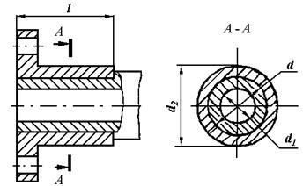
Рис.3. Соединение с натягом

Таблица 3. Исходные данные для задачи 3
 | Варианты
 | 1 | 2 | 3 | 4 | 5 | 6 | 7 | 8 | 9 | 10
d₁, мм | 40 | 60 | 50 | 80 | 100 | 70 | 40 | 30 | 40 | 50
d, мм | 100 | 140 | 150 | 170 | 120 | 180 | 150 | 120 | 100 | 160
d₂, м | 180 | 220 | 230 | 240 | 150 | 220 | 220 | 180 | 150 | 135
T, Нм | 400 | 500 | 450 | 300 | 600 | 550 | 600 | 700 | 900 | 650
l , мм | 30 | 40 | 40 | 40 | 50 | 60 | 80 | 60 | 70 | 45
Ra_{1,}мкм | 0,8 | 1,6 | 3,2 | 3,2 | 1,6 | 1,6 | 3,2 | 1,6 | 3,2 | 1,6
Ra_{2,}мкм | 1,6 | 3,2 | 3,2 | 1,6 | 3,2 | 1,6 | 1,6 | 3,2 | 3,2 | 1,6

Задача 4.
Подобрать стандартную посадку с натягом венца шкива 1 плоскоременной передачи с центром 2 (рис.4). Соединение нагружено вращающим моментом Т. Размеры деталей соединения d, d₁, d₂, l, шероховатость поверхностей – Ra₁ и Ra₂ указаны в таблице 4. Материал венца - Сталь 35Л, центра – чугун СЧ18.
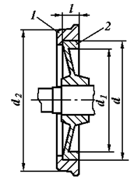
Рис.4. Посадка с натягом венца шкива плоскоременной передачи с центром

Таблица 4. Исходные данные для задачи 4
 | Варианты
 | 1 | 2 | 3 | 4 | 5 | 6 | 7 | 8 | 9 | 10
T, Нм | 150 | 160 | 180 | 200 | 220 | 240 | 260 | 280 | 300 | 320
d₁, мм | 100 | 110 | 110 | 120 | 130 | 140 | 150 | 160 | 170 | 180
d ,мм | 160 | 170 | 180 | 190 | 200 | 210 | 220 | 230 | 240 | 250
d ₂,мм | 200 | 220 | 240 | 260 | 260 | 260 | 260 | 290 | 300 | 310
l, мм | 30 | 30 | 40 | 40 | 40 | 50 | 50 | 50 | 60 | 60
Ra₁ | 1,6 | 1,6 | 1,6 | 1,6 | 1,6 | 3,2 | 3,2 | 3,2 | 3,2 | 3,2
Ra₂ | 2,5 | 2,5 | 2,5 | 3,2 | 2,5 | 3,2 | 6,3 | 6,3 | 6,3 | 6,3

Задача 5.
Определить усилие, необходимое для запрессовки шарикоподшипника № (рис.5). Допуски посадочных поверхностей деталей соединения приведены в таблице 9. Материал вала – Сталь 40Х, материал колец подшипников – Сталь ШХ15 (модуль упругости Е₂ = 2,1∙10⁵ МПа), шероховатость посадочной поверхности вала под внутреннее кольцо подшипника Ra₁ =1,25 мкм и внутреннего кольца подшипника Ra₂ =1,25 мкм.
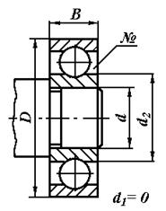
Рис.5. Запрессовка шарикоподшипника

Таблица 5. Исходные данные для задачи 5
 | Варианты
 | 1 | 2 | 3 | 4 | 5 | 6 | 7 | 8 | 9 | 10
№ | 204 | 206 | 208 | 210 | 212 | 304 | 306 | 308 | 310 | 312
Допуск вала | k6  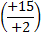 | m6  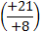 | m6  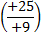 | k6  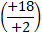 | k6  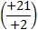 | k6 | m6 | m6 | m6 | k6
Допуск отверстия | L0  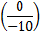 | L0 | L0  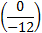 | L0 | L0  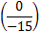 | L0 | L0 | L0 | L0 | L0

Методические указания к решению задач

Подбор посадки с натягом.
Исходные данные:
Т - вращающий момент на колесе, Нм;
F_{a} – осевая сила, Н; d - диаметр соединения, мм;
d₁ - диаметр отверстия пустотелого вала, мм;
d₂ - условный наружный диаметр втулки (ступицы колеса, внешний диаметр бандажа и др.), мм;
l - длина сопряжения, мм; материалы соединяемых деталей и шероховатость поверхностей.
При одновременном нагружении соединения вращающим моментом Т и осевой силой F_{a} расчет условно ведут по равнодействующей силе F_{Σ} , составляющими которой являются окружная сила T и осевая сила F_{a}
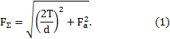
Осевую силу F_{a}, действующую в зацеплении, в расчет не принимают: как показывает анализ, после приведения сил F_{t} и F_{a} к диаметру d соединения, влияние осевой силы оказывается незначительным (с учетом силы F_{a} давление увеличивается для цилиндрических и червячных колес в 1,005 раза, а для конических колес с круговым зубом в 1,02 раза).
Подбор посадок производят в следующем порядке.
1) Среднее контактное давление (МПа)
(2)
где K - коэффициент запаса сцепления; f - коэффициент трения.
При действии на соединение изгибающего момента М_{И} требуемое давление определяют по выражению
Для предупреждения снижения несущей способности вследствие нестабильности коэффициента трения и контактной коррозии (изнашивания посадочных поверхностей вследствие их микроскольжения при действии переменных напряжений, пиковых нагрузок, особенно в период пуска и останова) или для уменьшения ее влияния в соединениях с натягом следует предусматривать определенный запас сцепления K, который принимают K = 2,0…4,5.
Для определения числовых значений коэффициента трения f можно воспользоваться данными таблицы 6 в которой приведены значения коэффициента трения в случае соединения с валом, изготовленным из стали.

Таблица 6
Способ сборки  соединения | Сталь | Чугун | Алюминиевые и магниевые  сплавы | Латунь | Пластмассы
Механический | 0,06…0,13 | 0,07… 0,12 | 0,02… 0,06 | 0,05… 0,10 | 0,6… 0,5
Тепловой | 0,14… 0,16 | 0,07… 0,09 | 0,05… 0,06 | 0,05… 0,14 | -

2) Расчетный теоретический натяг (мкм):
(4)
где C₁, С₂ - коэффициенты жесткости:
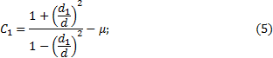
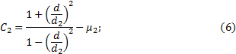
здесь Е - модуль упругости, МПа: для стали - 2,1∙10⁵; чугуна - 0,9∙10⁵; оловянной бронзы - 0,8∙10⁵; безоловянной бронзы и латуни - 10⁵;
μ - коэффициент Пуассона: для стали - 0,3; чугуна - 0,25; бронзы, латуни - 0,35.
Индекс «1» для охватываемой детали (вала), индекс «2» для охватывающей детали (втулки).
В задачах о посадке подшипника качения (задача 9) диаметры d₁ и d₂ необходимо определить по следующим зависимостям.
Диаметр по дну желоба (d₂)
d₀ = 0,5·(D + d) – d_{w} , (7)
диаметр борта (d₁)
d₂ = d₀ + 2·0,2·d_{w}, (8)
где соответствующие размеры подшипника приведены в таблице.
3) Поправка на обмятие микронеровностей (мкм)
u = 0,5·(Ra₁ + Ra₂), (9)
где Ra₁ и Ra₂ - средние арифметические отклонения профиля поверхностей. Значения Ra, мкм принимают согласно чертежу детали или по таблице 7, где приведены рекомендуемые значения параметра шероховатости Ra для посадочных поверхностей отверстий и валов.
Таблица 7
Интервалы  размеров, мм | Отверстие |  |  | Вал
 | Квалитет
 | 6,7 | 8 | 9 |  | 6, 7 | 8 | 9
 | Ra, мкм
Свыше 18 до 50 | 0,8 | 1,6 | 3,2 |  | 0,8 | 0,8 | 1,6
Свыше 50 до 120 | 1,6 |  | 3,2 |  | 0,8 | 1,6
Свыше 120 до 500 | 1,6 | 3,2 |  |  | 1,6 | 3,2

4) Поправка на температурную деформацию (мкм). При подборе посадки зубчатых венцов червячных колес, которые нагреваются при работе передачи до относительно высоких температур, учитывают температурные деформации центра и венца колеса, ослабляющие натяг
Здесь t₁ и t₂ - средняя объемная температура соответственно обода центра и венца колеса. Значения коэффициентов α, 1/°С: для стали - 12∙10⁻⁶; чугуна - 10∙10⁻⁶; бронзы, латуни - 19∙10⁻⁶.
5) Минимальный натяг (мкм), необходимый для передачи вращающего момента,
(11)
6) Максимальный натяг (мкм), допускаемый прочностью охватывающей детали (ступицы, венца и др.),
(12)
7) Максимальная деформация (мкм), допускаемая прочностью охватывающей детали,
(13)
где 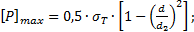 (14)
максимальное давление, допускаемое прочностью охватывающей детали (σ_{T} - предел текучести материала охватывающей детали, МПа).
8) Выбор посадки. По значениям [N]_{min} и [N]_{max} выбирают по таблице одну из посадок, удовлетворяющих условиям (11) и (12).
Приводимые в таблице значения минимального N_{min} и максимального N_{max} вероятностных натягов подсчитаны по формулам, учитывающим рассеивание размеров вала и отверстия и, как следствие, рассеивание величины натяга.
9) Для выбранной посадки определяют силу запрессовки или температуру нагрева детали.
Сила запрессовки, Н
(15)
где (16)
P_{max} - давление от натяга N_{max} выбранной посадки;
f_{П} - коэффициент сцепления (трения) при прессовании (таблица 8).

Таблица 8
Материал деталей  соединения | Сталь -сталь | Сталь - чугун | Сталь - бронза,  латунь | Чугун - бронза,  латунь
f_{П} | 0,20 | 0,14 | 0,10 | 0,08

10) Температура нагрева охватывающей детали, °С для обеспечения зазора при сборке
где Z_{Сб} - зазор для удобства сборки, мкм; этот зазор принимают в зависимости от диаметра вала d по таблице 9:

Таблица 9
d, мм | св. 30 до 80 | св. 80 до 180 | св. 180 до 400
, мкм | 10 | 15 | 20

Температура нагрева должна быть такой, чтобы не происходило структурных изменений в материале. Для стали [t] = 230… 240°С, для бронзы [t] = 150… 200°С.

Пример 1.
Косозубое цилиндрическое колесо передает на вал номинальный вращающий момент Т = 400 Нм. На зубья колеса действуют силы: окружная F_{t} = 4000 H; радиальная F_{r}, =1500 H и осевая F_{a} = 1000 Н; точка приложения этих сил расположена в середине зубчатого венца колеса на диаметре d_{w}. Размеры деталей соединения даны на рис.33. Материал колеса и вала: сталь 40Х, термообработка - улучшение, твердость поверхности 240... 260 НВ, пределы текучести σ_{T1}=σ_{T2} = 650 МПа. Сборка осуществляется запрессовкой. Требуется подобрать стандартную посадку для передачи заданной нагрузки.
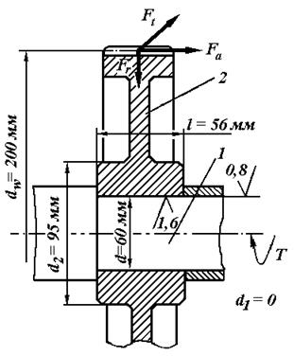
Рис.33

Решение.
1. Коэффициент запаса сцепления принимаем K = 3 , так как на соединение действуют циклические напряжения изгиба. Напряжения изменяются потому, что силы F_{t} , F_{r} и F_{a} в пространстве неподвижны, а соединение вал-колесо вращается.
2. Коэффициент трения f = 0,08 (см. таблица 37), так как детали соединения стальные без покрытий и сборка осуществляется под прессом (запрессовка).
3. Действующий на соединение изгибающий момент от осевой силы F_{a} на колесе равен
M_{И} = F_{a} d_{w}/2 = 1000∙200/2 = 100 Нм = 100000 Нмм.
4. Потребное давление для передачи вращающего момента Т и осевой силы F_{a} определяем по формулам (1) и (2)
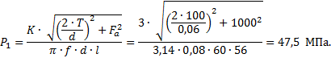
5. Потребное давление для восприятия изгибающего момента M_{И} из условия нераскрытия стыка находим по формуле (3)
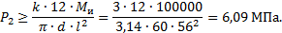
Для дальнейшего расчета в качестве потребного давления P выбираем большее значение, т. е. P = P₁ = 47,5 МПа.
6. Расчетный теоретический натяг определяем по формуле Ляме (4)
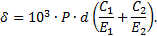
Посадочный диаметр соединения d = 60 мм (см. рис.33), вал сплошной стальной с параметрами: d = 60 мм; d₁ = 0; μ₁= 0,3; E₁= 2,1∙10⁵ МПа; ступица (зубчатое колесо) стальная с параметрами: d₂ = 95 мм; d = 60 мм; μ₂= 0,3; E₂ = 2,1∙10⁵ МПа, здесь условно принимают наружный диаметр d₂ охватывающей детали равным диаметру ступицы зубчатого колеса.
Тогда по формулам (5), (6) коэффициенты
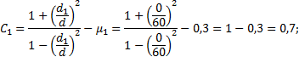
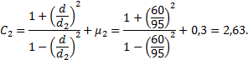
При этих параметрах потребный расчетный теоретический натяг равен (4)
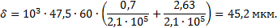
6. Поправка на обмятие микронеровностей (4.9) составляет
u = 5,5∙( Ra₁ + Ra₂) = 5,5∙(0,8 + 1,6) = 13,2 мкм,
где Ra₁ = 0,8, Ra₂ = 1,6 согласно рис.33.
7. Температурную поправку δ_{t} принимаем равной нулю. Минимальный натяг, требуемый для передачи заданной нагрузки, равен (11)
8. Давление на поверхности контакта, при котором эквивалентные напряжения в ступице колеса достигают значения предела текучести материала ступицы σ_{T2} = 650 МПа, находим по формуле (14)
9. Расчетный натяг, соответствующий давлению [P]_{max} , т. е. натяг, при котором эквивалентные напряжения у внутренней поверхности ступицы достигнут предела текучести материала ступицы, составляет (13)
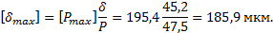
10. Максимально допустимый натяг (12) по условию отсутствия зон пластических деформаций у охватывающей детали (ступице зубчатого колеса) равен
N_{max} = [δ_{max}] + и = 185,9 + 13,2 = 199,1 мкм
11. Для образования посадок принимаем систему отверстия. Допускаем вероятность появления (риск появления) больших и меньших натягов 0,14%, т.е. принимаем надежность Р(t) = 0,9986. Условия пригодности посадки
N _{min} ≥ N_{Рmin}; N_{Рmax} ≤ N_{max} .
12. Из числа рекомендуемых стандартных посадок пригодна посадка Ø 60 Н7/u7 , для которой вероятностный минимальный натяг N_{Рmin} = 66 мкм больше минимального натяга, требуемого для передачи заданной нагрузки, N_{min}= 58,4 мкм, а максимальный вероятностный натяг N_{Рmax} = 108 мкм меньше максимального натяга по условию отсутствия пластических деформаций у ступицы колеса N_{max} = 199,1 мкм.
Прочность деталей соединения, в частности ступицы зубчатого колеса, проверять не надо, так как у выбранной посадки максимальный вероятностный натяг N_{Иmin} =108 мкм. При таком натяге эквивалентные напряжения в ступице будут меньше предела текучести, поскольку эквивалентные напряжения в ступице достигают предела текучести при натяге 199,1 мкм.

Қазақстан Республикасының білім және ғылым министрлігі
Министерство образования и науки Республики Казахстан

Северо – Казахстанский государственный университет имени
М. Козыбаева
Манаш Қозыбаев атындағы Солтүстік Қазақстан
мемлекеттік университеті

Инженерлік және сандық технологиялар факультеті
Факультет инженерии и цифровых технологий

«Көлік және машина жасау» кафедрасы
Кафедра «Транспорт и машиностроение»

РАСЧЁТНО-ГРАФИЧЕСКАЯ РАБОТА
по дисциплине «Детали машин»
5В0713 РГРД14 000.000.000 ПЗ

Орындады:
Выполнил: _________ Ахметжан Б.Е.

Тр-18 тобының студенті
Студент гр. Тр-18
Тексерді:
Проверил: _________ Дерман А.Л.
«КжМЖ» кафедрасының аға оқытушысы
ст. преп. кафедры «ТиМ»

Петропавл қ., 2020 ж.
г. Петропавловск, 2020 г.

